Белорусский государственный технологический университет

Факультет информационных технологий

Кафедра программной инженерии

 Лабораторная работа 5

По дисциплине «Основы алгоритмизации и программирования»

На тему «Разветвляющиеся программы»

Выполнила:

Студентка 1 курса 10 группы

Рублевская Маргарита Владимировна

Преподаватель: асс. Андронова М.В.

2023, Минск

**Вариант№ 13 (Лаб2)**

1.Написать и выполнить программу по первой блок-схеме лабораторной работы № 2.

Условие задания: даны действительные числа **x1, y1, y2**. Вычислить **max(x1+y1 , x1y1, y1 y2)+min (x1, y1, y2).**

Код:

#include <iostream> // Подключаем библиотеку для работы с вводом/выводом.

int main() // Главная функция программы.

{

setlocale(LC_CTYPE, "Russian"); // Используется для вывода русского текста.

float x1, y1, y2, mn, mx; // Вводим числа и значения x1, y1, y2, mn, mx;

printf("Введите x1 "); scanf_s("%f", &x1); // Функция **printf()** печатает информацию, функция **scanf()** позволяет вводить данные любых типов.

printf("Введите y1 "); scanf_s("%f", &y1);

printf("Введите y2 "); scanf_s("%f", &y2);

// Находим max значение

mx = (x1 + y1);

if (mx < (x1 * y1)) mx = (x1 * y1);

if (mx < (y1 * y2)) mx = (y1 * y2);

// Находим min значение

mn = x1;

if (mn > y1) mn = y1;

if (mn > y2) mn = y2;

printf("max(x1 + y1, x1 * y1, y1 * y2) + min(x1, y1, y2) = %f \n", mx + mn); //Выводим значение max(x1 + y1, x1 * y1, y1 * y2) + min(x1, y1, y2).

}

Консоль отладки Microsoft VS:

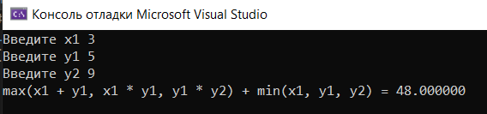

**Вариант№13(Лаб5)**

2.В соответствии со своим вариантом написать программу по условию, приведенному в таблице ниже. Использовать операторы ***if*** и (или) ***тернарные*** операторы.

Условие: Для натурального числа **К** напечатать фразу «мы нашли К грибов в лесу», согласовав окончание слова «гриб» с числом **К**.

Код:

#include <iostream> // Подключаем библиотеку для работы с вводом/выводом.

using namespace std; // Используем стандартное пространство имен для оператора вывода std::

int main() // Главная функция программы.

{

setlocale(LC_CTYPE, "Russian"); // Используется для вывода русского текста.

int K; //Ввод переменных.

cout << "Введите число K: "; // Выводим фразу на экран.

cin >> K; // Используем для ввода числа с клавиатуры.

if (K % 10 == 1 && K % 100 != 11) // Если k делится на 10 с остатком 1 и если k делится на 100 и не равно 11, то условие выполняется.

{

cout << "Мы нашли " << K << " гриб в лесу" << endl; // Выводим фразу на экран.

}

else if (K % 10 >= 2 && K % 10 <= 4 && (K % 100 < 10 || K % 100 >= 20)) // Если k делится на 10 больше или равно 2 и если k делится на 10 меньше или равно 4, то условие выполняется, иначе k делится на 100 меньше 10 или если k делится на 100 больше или равно 4.

{

cout << "Мы нашли " << K << " гриба в лесу" << endl; // Выводим фразу на экран.

}

else

{

cout << "Мы нашли " << K << " грибов в лесу" << endl; // Выводим фразу на экран.

}

return 0; // Возвращение нулевого значения, чтобы сообщить ОС об успешном завершении программы.

}

Консоль отладки Microsoft VS:

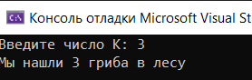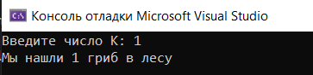

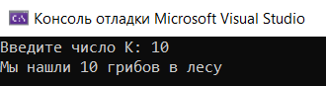

3. Написать программу, реализующую диалог на любую тему с использованием оператора switch.

Код:

#include <iostream>// Подключаем библиотеку для работы с вводом/выводом.

#include <string> // Подключаем библиотеку для работы с вводом/выводом.

using namespace std; ; // Используем стандартное пространство имен для оператора вывода std::

int main() // Главная функция программы.

{

setlocale(LC_CTYPE, "Russian");// Используется для вывода русского текста.

int k; //Ввод переменных.

//Вывод строки

puts( "Привет! Что тебе нравится больше всего: шоколад, печенье или мороженое? (1-шоколад, 2-печенье, 3-мороженое)");

cin >> k; // Используем для ввода числа с клавиатуры.

switch (k) // Выбираем один вариант хода решения задачи из нескольких

{

case 1: {puts("Шоколад - это отличный выбор! Какой вид шоколада тебе нравится: молочный, темный или белый? (1-молочный, 2-темный, 3-белый)");

cin >> k;

switch (k)

{

case 1: puts("Молочный шоколад содержит не менее 25% какао, сухое молоко и сахар. ");

break; // Завершаем условного оператора.

case 2: puts("Темный шоколад содержит от 40 до 70% какао. Он довольно часто бывает с добавками.");

break;

case 3: puts("Основа белого шоколада — сухое молоко, сахар, какао-масло и ванилин.");

break;

}

break;

}

case 2: {puts("Печенье - это вкусно! Какое печенье ты предпочитаешь: шоколадное, овсяное или сдобное?");

cin >> k;

switch (k)

{

case 1: puts("Шоколадное печенье с насыщенным вкусом и ароматом тёмного шоколада.");

break;

case 2: puts("Печенье сладкое на вкус, но без приторности, присутствует едва уловимая горчинка, чувствуется вкус жареных семян.");

break;

case 3: puts("Очень нежное и мягкое печенье.");

break;

}

break;

break;

}

case 3: {puts("Мороженое - это отличный выбор! Какой вкус мороженого тебе нравится: ванильное, шоколадное или фруктовое?");

cin >> k;

switch (k)

{

case 1: puts("Ванильное мороженое — самое вкусное!");

break;

case 2: puts("Шоколадное мороженое имеет насыщенный коричневый цвет, выраженный вкус какао.");

break;

case 3: puts("Фруктовое ороженное очень ароматное и вкусное.");

break;

}

break;

}

default: puts("Извини, я не понимаю твой ответ. Давай попробуем еще раз!");

break;

}

return 0; // Возвращение нулевого значения, чтобы сообщить ОС об успешном завершении программы.

}

Консоль отладки Microsoft VS:

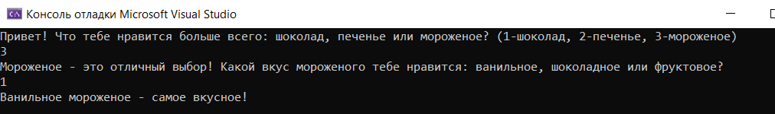

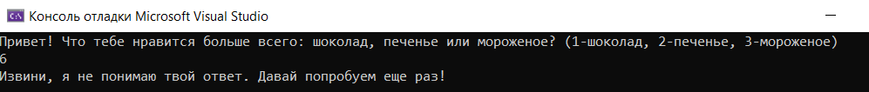

**Дополнительные задания**

1.Введены с клавиатуры три числа. Найти сумму тех чисел, которые делятся на 5. Если таких чисел нет, то вывести текст «Error». Использовать только тернарные операторы.

Код:

#include <iostream> // Подключаем библиотеку для работы с вводом/выводом.

#include <string> // Подключаем библиотеку для работы с вводом/выводом.

using namespace std; // Используем стандартное пространство имен для оператора вывода std::

int main() // Главная функция программы.

{

setlocale(LC_CTYPE, "Russian"); // Используется для вывода русского текста.

int num1, num2, num3; //Ввод переменных.

cout << "Введите три числа: "; // Выводим фразу на экран.

cin >> num1 >> num2 >> num3; // Используем для ввода числа с клавиатуры.

int sum = (num1 % 5 == 0 ? num1 : 0) + (num2 % 5 == 0 ? num2 : 0) + (num3 % 5 == 0 ? num3 : 0); // Вводим формулу (условие ? значение если истина : значение если ложь).

cout << (sum != 0 ? "Сумма чисел, которые делятся на 5: " + to_string(sum) : "Error") << endl; // Выводим фразу на экран.

return 0; // Возвращение нулевого значения, чтобы сообщить ОС об успешном завершении программы.

}

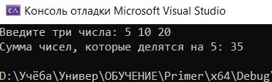Консоль отладки Microsoft VS:

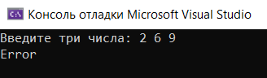

2. На шахматном поле в клетке (**k**, l) расположен слон. Угрожает ли он фигуре стоящей в клетке (**m**, **n**)? Предусмотреть обработку ошибочного ввода пользователя (выдавать диагностическое сообщение).

#include <iostream> // Подключаем библиотеку для работы с вводом/выводом.

using namespace std; // Используем стандартное пространство имен для оператора вывода std::

int main() // Главная функция программы.

{

setlocale(LC_CTYPE, "Russian"); // Используется для вывода русского текста.

int k, l, m, n; //Ввод переменных.

cout << "Введите координаты слона (k, l): "; // Выводим фразу на экран.

if (!(cin >> k >> l)) {

cout << "Ошибка ввода координат слона!" << endl;

return 0;

}

cout << "Введите координаты фигуры (m, n): "; // Выводим фразу на экран.

if (!(cin >> m >> n)) {

cout << "Ошибка ввода координат фигуры!" << endl;

return 0;

}

// Находятся ли введенные координаты в допустимом диапазоне от 1 до 8

if (k < 1 || k > 8 || l < 1 || l > 8 || m < 1 || m > 8 || n < 1 || n > 8) {

cout << "Некорректные координаты! Координаты должны быть в диапазоне от 1 до 8." << endl; // Выводим фразу на экран.

return 0;

}

//Если координаты корректны, программа сравнивает модули разностей координат слона и фигуры. Если модули равны, то это означает, что слон угрожает фигуре. В противном случае, слон не угрожает фигуре.

if (abs(k - m) == abs(l - n)) {

cout << "Слон угрожает фигуре!" << endl; // Выводим фразу на экран.

}

else {

cout << "Слон не угрожает фигуре." << endl; // Выводим фразу на экран.

}

return 0; // Возвращение нулевого значения, чтобы сообщить ОС об успешном завершении программы.

}

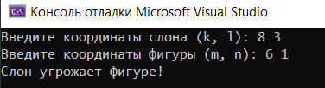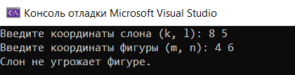Консоль отладки Microsoft VS:

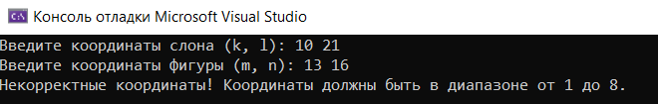

3.

Код:

#include <iostream>// Подключаем библиотеку для работы с вводом/выводом.

using namespace std; // Используем стандартное пространство имен для оператора вывода std::

int main() // Главная функция программы.

{

setlocale(LC_CTYPE, "Russian"); // Используется для вывода русского текста.

int a, b, c; //Ввод переменных. Размеры коробки

int r, s, t; //Ввод переменных. Размеры посылки

cout << "Введите размеры коробки (a, b, c): "; // Выводим фразу на экран.

cin >> a >> b >> c; // Используем для ввода числа с клавиатуры.

cout << "Введите размеры посылки (r, s, t): "; // Выводим фразу на экран.

cin >> r >> s >> t; // Используем для ввода числа с клавиатуры.

// Проверяем, можно ли коробку упаковать в посылку.

if ((a <= r && b <= s && c <= t) || (a <= r && b <= t && c <= s) || (a <= s && b <= r && c <= t) || (a <= s && b <= t && c <= r) || (a <= t && b <= r && c <= s) || (a <= t && b <= s && c <= r)) {

cout << "Коробку можно упаковать в посылку." << endl; // Выводим фразу на экран.

}

else {

cout << "Коробку нельзя упаковать в посылку." << endl; // Выводим фразу на экран.

}

return 0; // Возвращение нулевого значения, чтобы сообщить ОС об успешном завершении программы.

}

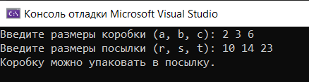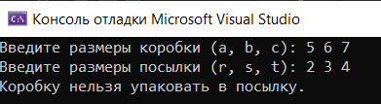Консоль отладки Microsoft VS: